Tom Reader
Программа, предназначенная для чтения электронных текстов наиболее привычным способом - в виде книги, а также озвучивания текстов с использованием речевого синтеза TTS.
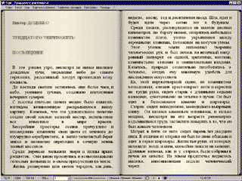
Возможности программы:
- Работа с файлами размером до 12 Мег.
- Поддержка (в виде текста) форматов TXT, RTF, HTML, Word 7-9
- Работа с текстами в кодировках Win, Dos, Koi
- Работа с текстами в архивах ZIP
- Автоматическое определение кодировок
- Доступная любому скин-технология (JPEG, GIF)
- Поддержка речевого синтеза (чтение текстов вслух)
- Создание и подключение словарей произношений
- Поиск в тексте

